**JURUSAN TEKNIK INFORMATIKA**

**FAKULTAS TEKNOLOGI INFORMASI**

**INSTITUT TEKNOLOGI SEPULUH NOPEMBER**

**USULAN TUGAS AKHIR**

# IDENTITAS PENGUSUL

**NAMA : AGUS NUGROHO**

**NRP : 5110100124**

**DOSEN WALI : BILQIS AMALIAH, S.Kom., M.Kom.**

**DOSEN PEMBIMBING : 1. UMI LAILI YUHANA****, S.Kom., M.Sc.  
 2. DIANA PURWITASARI, S.Kom., M.Sc.**

# JUDUL TUGAS AKHIR

“Rancang Bangun Visualisasi Peta Kerjasama Peneliti Berdasarkan Topik Penelitian pada Sistem Repositori Peneliti menggunakan Pemodelan Graf”

# LATAR BELAKANG

Dunia penelitian di Indonesia saat ini mengalami perkembangan yang cukup pesat. Saat ini pemerintah memberikan perhatian penuh terutama kepada para kalangan akademisi untuk melakukan penelitian, seperti dukungan dana serta lomba-lomba keilmiahan. Kegiatan ekstrakurikuler keilmiahan juga dikembangkan mulai pendidikan tingkat menengah hingga perguruan tinggi. Sebagai salah satu perguruan tinggi di Indonesia, Institut Teknologi Sepuluh Nopember (ITS) Surabaya dengan para peneliti yang ada di dalamnya aktif memberikan kontribusi terhadap dunia penelitian Indonesia melalui publikasi jurnal dan seminar penelitian secara rutin setiap tahunnya.

Saat ini ITS sedang mengembangkan Sistem Repositori Peneliti. Sistem Repositori Peneliti merupakan sistem informasi yang secara khusus memberikan informasi kepada masyarakat seputar dunia penelitian yang ada di ITS. Beberapa fitur yang terdapat dalam sistem tersebut yaitu pengguna dapat melakukan pencarian peneliti dengan kriteria tertentu, melihat daftar publikasi jurnal penelitian terakhir, serta fitur lainya. Pada sistem informasi tersebut pengguna dapat melakukan pencarian peneliti berdasarkan pengelompokan area peneliti (fakultas). Namun visualisasi hasil pencarian tersebut masih berupa *list view*, serta tidak terlihat adanya kerja sama antar peneliti. Sehingga bagi sebagian masyarakat masih merasa kurang dengan informasi yang disajikan oleh Sistem Informasi Repositori Penelitian.

Oleh karena itu dalam tugas akhir ini akan dibuat sebuah kakas yang akan menjadi bagian dari fitur Sistem Informasi Repositori Peneliti. Kakas yang akan dibuat ini akan berfokus pada peta kerjasama antar peneliti berdasarkan topik. Dengan peta kerjasama berdasarkan topik, data yang akan didapatkan tentunya akan lebih akurat sesuai keahlian setiap peneliti. Hal ini dikarenakan data diambil dari hasil penelitian yang pernah dibuat oleh setiap peneliti. Kemudian data yang sudah didapatkan akan divisualisasikan, ada beberapa pilihan dalam hal ini, data dapat disajikan menggunakan tabel, grafik, graf ataupun bentuk visualisasi lainnya. Dalam tugas akhir ini akan dipilih bentuk visualisasi data peta kerjasama antar peneliti menggunakan pemodelan graf. Dengan visualisasi pemodelan graf, peta kerjasama antar peneliti akan terlihat lebih informatif. Misalnya saja untuk melihat pengelompokan peneliti berdasarkan topiknya, bisa dilihat melalui koloni-koloni yang terbentuk dari kumpulan *node* (titik) yang merepresentasikan setiap peneliti. Kemudian bisa juga dilihat hubungan kerjasama antar peneliti melalui jarak yang direpresentasikan menggunakan *edge* (garis) yang menghubungkan antar *node* peneliti, semakin sering antar peneliti bekerja sama maka jarak *node*-nya pun akan semakin dekat serta sebaliknya. Serta masih ada beberapa informasi lain yang bisa didapatkan dari visualisasi pemodelan graf ini.

Harapan yang ingin dicapai dalam tugas akhir ini, para peneliti, mahasiswa ataupun masyarakat umum dapat mengetahui peta kerjasama antar peneliti berdasarkan topik penelitian yang ada di ITS dengan visualisasi yang informatif serta mudah untuk dipahami.

# RUMUSAN MASALAH

Rumusan masalah yang diangkat dalam tugas akhir ini adalah sebagai berikut:

1. bagaimana mengetahui peneliti yang memiliki kesamaan berdasarkan topik dari penelitian yang pernah dibuat?
2. bagaimana memodelkan peneliti-peneliti yang mirip berdasarkan topik menggunakan visualisasi pemodelan graf berbasis *web*?

# BATASAN MASALAH

Batasan masalah dari tugas akhir ini adalah:

1. menggunakan kamus data resmi Direktorat Pendidikan Tinggi yaitu Pangkalan Data Perguruan Tinggi ITS,
2. perangkat lunak berbasis *web*,
3. bahasa pemrograman yang digunakan adalah PHP dengan kakas kerja CodeIgniter dan basis data SQL Server 2005,
4. data yang digunakan yaitu berasal dari data sekunder (data replika dari data asli) yang sudah disesuaikan dengan standar data primer (data asli) yang diambil dari Lembaga Pengembangan Teknologi dan Sistem Informasi (LPTSI) ITS.

# TUJUAN PEMBUATAN TUGAS AKHIR

Adapun tujuan dari pembuatan Tugas Akhir ini adalah untuk merancang dan membangun sebuah kakas yang akan menjadi bagian dari fitur Sistem Repositori Peneliti. Kakas tersebuat berupa visualisasi peta kerjasama peneliti berdasarkan topik penelitian yang ada di ITS menggunakan pemodelan graf.

# MANFAAT TUGAS AKHIR

Adapun manfaat dari Tugas Akhir ini adalah untuk memudahkan para peneliti, mahasiswa dan masyarakat umum mengetahui peta kerjasama peneliti yang ada di ITS berdasarkan kemiripan topik penelitiannya.

# TINJAUAN PUSTAKA

* 1. ***Social Network Analysis* (SNA)**

*Social Network Analysis* merupakan analisis dari s*ocial network*, yaitu sekumpulan aktor sosial baik dalam lingkup organisasi maupun individu. *Social Network Analysis* memiliki perspektif terhadap *social network* ditinjau menggunakan teori jaringan, yang terdiri dari *node* (mewakili aktor individual dalam jaringan) dan *ties* yang merepresentasikan hubungan antar *node*, seperti hubungan persahabatan, kekeluargaan, organisasi, dll [1] [2].

*Mapping Breivik’s mind* merupakan salah satu kakas berbasis *web* yang menerapkan konsep *Social Network Analysis*. *Mapping Breivik’s mind* adalah sebuah hasil analisa *Anders Behring Breivik* tentang pandangannya yang meliputi *Islamphobia,* dukungan untuk *zionis* sayap kanan, dan feminisme. Karena ketakutannya terhadap tiga hal tersebut, dia membuat sebuah analisis tentang penyebaran hubungan situs-situs yang ada di Eropa dan Amerika dan berkaitan dengan tiga hal tersebut. *Mapping Breivik’s mind* dikembangkan oleh pengembang asal Perancis yaitu *LinkFluence* [3]. Perusahaan ini fokus pada pengembangan kakas yang berhubungan dengan *social network*. Dalam pengembangan *Mapping Breivik’s mind* ini, *LinkFluence* menggunakan *library* tambahan SigmaJsuntuk memvisualisasikan hasil analisa *Anders Behring Breivik* dalam bentuk pemodelan graf.

Peta *Mapping Breivik’s mind* dapat dilihat pada Gambar 1. Peta tersebut menunjukkan hubungan-hubungan antar situs. Setiap *node* pada peta tersebut merepresentasikan sebuah situs. Hubungan antar situs direpresentasikan melalui *edge* yang menghubungkan antar *node*. Pengelompokan situs direpresentasikan dengan warna *edge* yang berbeda-beda. Kemudian pada saat salah satu *node* dipilih maka akan muncul situs mana saja yang berhubungan dengan *node* yang dipilih.

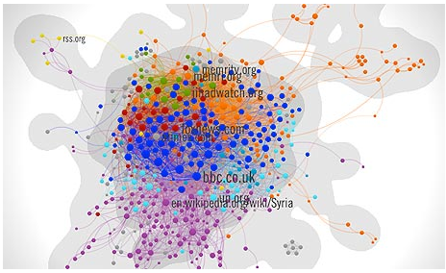

Gambar 1. Peta Mapping Breivik’s mind

* 1. ***Keyword Clustering***

*Keyword Clustering* merupakan bagian dari langkah-langkah pada *Clustering of Author Social Network*. Secara umum *Clustering of Author Social Network* digunakan untuk mengelompokkan para peneliti. Dalam penelitian sering dibutuhkan untuk mendapatkan referensi publikasi penelitian tambahan dari peneliti-peneliti yang bekerjasama dalam sebuah penelitian. Untuk memenuhi kebutuhan tersebut tak jarang seseorang melalui mesin pencari mencari data penelitian setiap peneliti berbekal nama peneliti dan judul penelitian yang sedang dipelajari, namun dengan cara tersebut tidak sedikit yang gagal untuk mendapatkannya. Untuk itu *Clustering of Author Social Network* memudahkan seseorang untuk mengatasi masalah tersebut.

Pada dasarnya *Keyword Clustering* merupakan salah satu metode untuk merepresentasikan pengelompokan peneliti berdasarkan *keyword* (kata kunci) dari penelitian yang telah dibuat. *Keyword* tersebut bisa didapatkan melalui judul penelitian, abstrak penelitian, ataupun kata kunci penelitian yang sudah tersimpan di dalam kamus data. Sehingga setiap peneliti akan memiliki daftar *keyword* dari semua penelitian yang pernah dibuat.

Untuk mendapatkan daftar *keyword*dari setiap peneliti, pada setiap dokumen penelitian akan ditandai dengan *authorId* masing-masing peneliti. Dari setiap dokumen penelitian tersebut diambil *string* yang terdapat pada dokumen tersebut, *string* yang diambil bisa dari judul penelitian, abstrak penelitian maupun bagian yang lainnya. Kemudian *string* yang didapatkan dihilangkan kata tidak penting (*stopword*), sehingga tersisa daftar kata yang dianggap penting untuk setiap dokumen.

Secara umum adapun langkah-langkah dari *keyword clustering* adalah sebagai berikut:

1. Menetapkan untuk setiap penelitidalam keadaan belum diklasifikasikan.
2. Setiap peneliti diperiksa untuk menentukan peneliti tersebut dikelompokkan dengan peneliti lainnya.
3. Setiap peneliti diberikan bobot pengelompokkan berupa *integer* serta *authorId* yang unik.
4. Dari daftar *keyword* dan jumlah *keyword* untuk setiapnya, masing-masing yang terkait dengan para peneliti yang menggunakan *keyword* tersebut digunakan untuk memperoleh seberapa jauh hubungan antar peneliti yang menggunakannya.

Adapun persamaan yang digunakan dalam *Keyword Clustering* dapat dilihat pada Persamaan 1 [4].

(1)

$tf-iaf\left(kw_{i}\right)=\left|{kw}_{i} ∈a_{j}\right|*\log{(\frac{n}{AF(kw_{i})})}$

dengan,

* *tf* merupakan jumlah *keyword* yang muncul untuk setiap peneliti,
* *n* merupakan jumlah peneliti,
* *AF* merupakan jumlah peneliti untuk setiap *keyword,*
* *kwi* merupakan *keyword* pada indeks ke-*i*.
  1. **Zend Search Lucene Framework Library**

Zend Frameworkmerupakan salah satu kakas kerja bahasa pemrograman PHP yang berbasis *OOP (Object Oriented Programming)* sertabersifat *open source.* Fokus utama dari kakas kerjaini adalah untuk membangun aplikasi *web* dan *web service* yang lebih aman, reliabel, dan modern. Selain itu juga telah didukung *API* untuk beberapa vendor seperti Google, Amazon, Yahoo!, Flickr.

Beberapa fitur terbaru Zend Frameworkantara lain:

1. dukungan *AJAX* melalui *JSON*,
2. *Search-Lucene*,
3. *Syndication*,
4. *Web Services*,
5. *OOP PHP5*.

Zend Frameworkmenyediakan sebuah fitur *Zend_Search_Lucene* yang berguna untuk pencarian *full text* pada dokumen. Fitur ini merupakan adopsi dari *project Apache Lucene*, yang merupakan *project full-featured full text* mesin pencari yang dibangun dalam bahasa Java.

Secara garis besar, dalam pembuatan mesin pencariberbasis *web* yang diperlukan adalah:

1. meng-*install* Zend Framework,
2. melakukan pengindeksan terhadap dokumen-dokumen yang akan digunakan sebagai kamus data pencarian,
3. melakukan pencarian dalam indeks yang telah dibentuk.

Indeks merupakan semacam kamus data yang akan digunakan pada mesin pencari yang akan dibuat, yaitu tempat dimana dokumen-dokumen diekstrak informasi (misal: tautan, judul, isi dokumen) kemudian diurutkan menjadi satu kesatuan yang terindeks.

Zend Framework juga memberikan fitur pencarian menggunakan *query parser*, dimana dengan *query parser* hasil pencarian dapat disesuaikan dengan keinginan, misal menambahkan operator *AND*, *OR*, dll [5].

* 1. **Sigma JavaScript Graph Drawing Library**

Sigma JavaScript Graph Drawing Librarymerupakan *JavaScript Library* yang khusus digunakan untuk mevisualisasikan graf ke dalam sebuah aplikasi berbasis *web*. SigmaJsdikembangkan oleh *Alexis Jacomy* dengan bantuan *Guillaume Plique* [6]. Beberapa keunggulannya diantara lain pengembang diberikan pilihan dalam proses *rendering* (proses akhir pembangunan) untuk memodelkan graf yang divisualisasikan, yaitu dapat berupa *Canvas* biasa ataupun *WebGL (Web Graphics Library)* sesuai dukungan yang disediakan *browser*. Kemudian keunggulan lainnya yaitu mendukung untuk menerima masukan dari *mouse*, *rescaling,* dan *refreshing*. Beberapa hal tersebut akan membuat graf yang divisualisasikan berjalan lancar serta memiliki performa yang baik ketika dijalankan.

SigmaJsmemberikan kemudahan cara memvisualisasikan graf dibuat, data graf dapat berupa *DOM (Document Object Model),* bisa juga diambil dari *file* terpisah berupa *JSON (JavaScript Object Notation)* atau *GEXF (Graph Exchange XML Format).* Untuk keperluan tertentu dapat juga ditambahkan *API (Application Programming Interface)* publik untuk memodifikasi data, mengubah posisi kamera, *refresh rendering* serta menerima *event* tertentu. Visualisasi *basic* pada SigmaJsbisa dilihat pada Gambar 2.

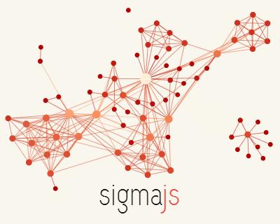

Gambar 2. Visualisasi *basic* SigmaJs

# RINGKASAN ISI TUGAS AKHIR

# Deskripsi Umum Sistem Repositori Peneliti

# Dalam tugas akhir ini akan dibuat sebuah kakas yang akan menjadi bagian dari fitur Sistem Repositori Peneliti. Sistem Repositori Peneliti merupakan sistem informasi yang secara khusus memberikan informasi kepada masyarakat seputar dunia penelitian yang ada di ITS. Secara umum fitur yang tersedia pada Sistem Repositori Peneliti bisa dilihat pada Gambar 3.

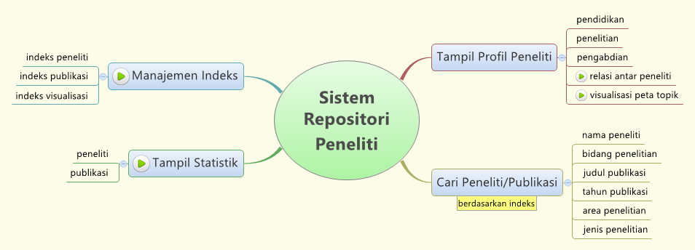

Gambar 3. Fitur Sistem Repositori Peneliti

Adapun keterangan untuk setiap fitur Sistem Repositori Peneliti adalah sebagai berikut:

1. Manajemen Indeks

Manajemen Indeks digunakan untuk mengelola (secara manual) indeks yang dihasilkan dari kamus data. Indeks tersebut dihasilkanmenggunakan *library* Zend Lucene Framework. Data yang didapatkan dari kamus data disimpan kedalam bentuk *file* *binary*. Kemudian *file* *binary* tersebut akan digunakan dalam fitur pencarian Sistem Repositori Peneliti. Hal ini dikarenakan kriteria pencarian dalam sistem tersebut pada kamus data berasal dari beberapa tabel yang berbeda, sehingga jika dilakukan *query* konvensional pada setiap pencarian maka akan memakan *resource* yang cukup besar. Terdapat dua macam indeks yang digunakan pada sistem tersebut, indeks peneliti menyimpan data peneliti dan indeks publikasi menyimpan data publikasi ilmiah peneliti. Indeks dapat diperbarui secara manualsesuai keperluan agar data yang ditampilkan sesuai dengan kamus data.

1. Tampil Statistik

Tampil Statistik digunakan untuk menampilkan statistik dari peneliti dan publikasi berdasarkan area peneliti (fakultas).

1. Tampil Profil Peneliti

Tampil Profil Peneliti digunakan untuk melihat data dari setiap peneliti, seperti pendidikan, pengabdian, publikasi ilmiah, visualisasi peta topik, relasi antar peneliti (peneliti yang sering bekerja sama), dll.

1. Cari Peneliti/Publikasi

Cari Peneliti/Publikasi digunakan untuk melakukan pencarian peneliti ataupun publikasi dengan kriteria tertentu, yaitu nama peneliti, bidang penelitian, tahun publikasi, area penelitian, tahun publikasi serta jenis penelitian.

Seperti penjelasan sebelumnya bahwa kakas yang akan dibuat ini merupakan salah satu bagian dari fitur Sistem Repositori Peneliti. Fokus utama dalam tugas akhir ini yaitu indeks publikasi, indeks peneliti serta indeks visualisasi pada fitur Manajemen Indeks dan relasi antar peneliti serta visualisasi peta topik pada fitur Tampil Profil Peneliti.

# Tahapan Pemodelan dan Visualisasi Peta Kerjasama antar Peneliti

Tahapan pemodelan dan visualisasi peta kerjasama antar peneliti dapat dilihat melalui diagram alir pada Gambar 4.

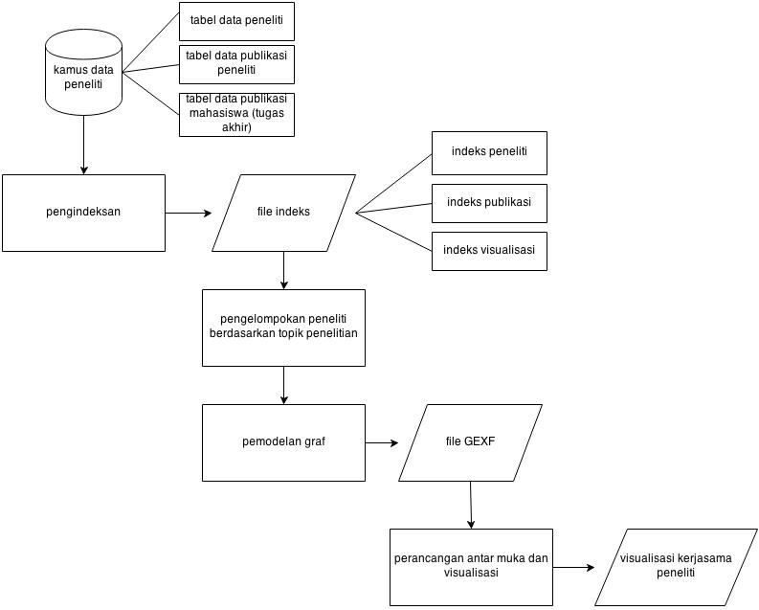

Gambar 4. Diagram alir peta kerjasama antar peneliti

1. Kamus Data Peneliti

Kamus data peneliti yang akan digunakan merupakan kamus data sekunder yang sudah dilakukan penyesuaian dengan kamus data resmi Direktorat Pendidikan Tinggi yaitu Pangkalan Data Perguruan Tinggi ITS. Terdapat tiga tabel yang akan digunakan dalam tugas akhir ini, yaitu tabel data peneliti, tabel publikasi peneliti serta tabel publikasi mahasiswa (tugas akhir).

1. Pengindeksan

Tahap selanjutnya yaitu melakukan pengindeksan. Pengindeksan merupakan tahap pengubahan data yang didapatkan dari kamus data kedalam *file binary*. Hal ini bertujuan agar proses pencarian data penelitian dengan banyak kriteria serta bersumber dari beberapa tabel dapat teratasi dan bisa dilakukan lebih cepat karena tidak langsung mengakses ke kamus data. Pengindeksan dilakukan menggunakan *library* tambahan yaitu Zend Framework.

1. *File* Indeks

Dari tahap pengindeksan akan dihasilkan tiga macam *file* indeks, yaitu indeks peneliti yang menyimpan data pribadi peneliti, indeks publikasi yang menyimpan data publikasi penelitian peneliti serta indeks visualisasi untuk menyimpan data tambahan keperluan visualisasi.

1. Pengelompokan Peneliti berdasarkan Topik Penelitian

Tahap selanjutnya yaitu mengelompokkan peneliti berdasarkan topik penelitian yang pernah dibuat. Dari indeks publikasi peneliti akan didapatkan *string* yang nantinya dari *string* tersebut akan digunakan dalam pengelompokan peneliti berdasarkan topik. *String* tersebut bersumber dari judul penelitian, abstrak penelitian serta kata kunci penelitian. Ketiga *string* tersebut kemudian dilakukan *keyword extraction*, *keyword clustering,* dan *author clustering* yang akan menghasilkan pengelompokan peneliti dengan penggunaan kata kunci baru sesuai hasil pengolahan ketiga *string* tersebut.

1. Pemodelan Graf

Kemudian setelah dikelompokkan, hubungan antar peneliti yang didapat dari data pengelompokan, maka tahap selanjutnya yaitu memodelkan hubungan tersebut ke dalam notasi graf.

1. *File* *GEXF*

Pada tahap ini akan dihasilkan pemodelan graf dalam bentuk *file GEXF (Graph Exchange XML Format).* *File GEXF* ini nantinya akan digunakan dalam proses visualisasi.

1. Perancangan Antar Muka dan Visualisasi

Selanjutnya dilakukan perancangan antar muka yang akan digunakan untuk visualisasi *graf* yang sudah dimodelkan dalam bentuk *file GEXF*. Pada tahap visualisasi ini diperlukan *library* tambahan untuk menampilkan graf dalam bentuk *file GEXF* tersebut, yaitu Sigma JavaScript Graph Drawing Library.

1. Visualisasi Peta Kerjasama antar Peneliti

Pada tahap ini visualisasi yang dihasilkan pada tahap sebelumnya sudah siap untuk digunakan, yaitu visualisasi peta kerjasama antar peneliti berdasarkan topik penelitian.

Secara umum kakas yang akan dibuat ini merupakan visualisasi dari peta kerjasama antar peneliti berdasarkan topik yang ada di ITS menggunakan pemodelan graf. Dengan data peta kerjasama yang diambil yaitu berdasarkan topik penelitian, data yang akan didapatkan tentunya akan lebih akurat sesuai keahlian setiap peneliti. Hal ini dikarenakan data diambil dari hasil penelitian yang pernah dibuat oleh setiap peneliti. Kemudian data yang sudah didapatkan akan divisualisasikan, bentuk visualisasi data peta kerja sama antar peneliti yang akan dipakai yaitu menggunakan pemodelan graf. Dengan visualisasi pemodelan graf, peta kerjasama antar peneliti akan terlihat lebih informatif. Misalnya saja untuk melihat pengelompokan peneliti berdasarkan topiknya, bisa dilihat melalui koloni-koloni yang terbentuk dari kumpulan *node* (titik) yang merepresentasikan setiap peneliti. Kemudian bisa juga dilihat hubungan kerjasama antar peneliti melalui jarak yang direpresentasikan oleh *edge* (garis) yang menghubungkan antar *node* peneliti, semakin sering antar peneliti bekerjasama maka jarak *node*-nya pun akan semakin dekat, serta sebaliknya. Serta masih ada beberapa informasi lain yang bisa didapatkan dari visualisasi pemodelan graf ini.

# METODOLOGI

## Penyusunan proposal tugas akhir

Pada tahap pertama ini penulis menyusun proposal tugas akhir sebagai langkah awal dalam penyusunan tugas akhir. Dalam hal ini, penulis menggagas tugas akhir untuk membuat kakas berupa visualisasi peta kerjasama antar peneliti berdasarkan topik penelitian yang ada di ITS menggunakan pemodelan graf, kakas ini akan menjadi salah satu fitur dari kakas lain yaitu Sistem Repositori Peneliti.

## Studi literatur

Literatur yang digunakan dalam pengerjaan tugas akhir ini antara lain:

1. jurnal,
2. buku,
3. literatur pendukung.

Adapun studi literatur ini digunakan untuk mendapatkan informasi sebagai berikut:

1. teori pemodelan graf,
2. pengindeksan kamus data,
3. visualisasi graf berbasis *web*.

## Analisis dan desain perangkat lunak

Pada tahapan ini, penulis melakukan analisis dan desain kakas. Analisis kebutuhan dan perancangan kakas, dilakukan untuk merumuskan spesifik kebutuhan kakas, mendapatkan kebutuhan-kebutuhan dalam pemodelan graf.

Seperti yang sudah dijelaskan bahwa kakas yang akan dibuat pada tugas akhir ini merupakan visualisasi dari peta kerjasama antar peneliti berdasarkan topik yang ada di ITS menggunakan pemodelan graf.

Berikut diagram kasus penggunaan kakas yang akan dibuat bisa dilihat pada Gambar 5.

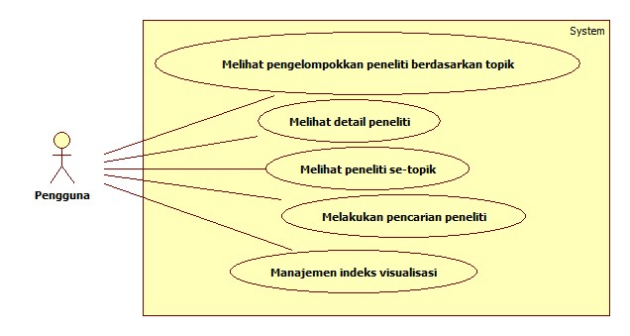

Gambar 5. Diagram kasus penggunaan kakas

Deskripsi dari kakas yang akan dibuat adalah sebagai berikut.

1. Pengguna dapat melihat pengelompokan berdasarkan topik.

Melalui visualisasi graf yang akan dibuat, pengguna dapat melihat peneliti yang sudah dikelompokkan berdasarkan topik penelitian berupa koloni-koloni dari kumpulan *node* para peneliti.

1. Pengguna dapat melihat detail peneliti

Pengguna dapat melihat informasi detail singkat dari profil setiap peneliti ketika pengguna memilih salah satu *node* peneliti. Terdapat pula tautan menuju detail peneliti secara keseluruhan pada Sistem Repositori Peneliti.

1. Melihat peneliti se-topik

Pengguna dapat melihat peneliti se-topik dengan memilih salah satu *node* peneliti, pada visualisasi graf akan terlihat *node* para peneliti lain yang terhubung dengan *node* yang dipilih.

1. Melakukan Pencarian Peneliti

Pengguna dapat mencari peneliti dengan nama tertentu sehingga akan ditemukan di *node* manakah peneliti berada. Dengan kata lain pengguna dapat memlih *node* peneliti menggunakan cara pencarian.

1. Manajemen Indeks Visualisasi

Manajemen Indeks Visualisasi digunakan untuk memperbarui secara manual indeks yang digunakan untuk keperluan visualisasi jika terdapat data baru pada kamus data.

Selanjutnya, pada tahap desain akan dilakukan pemodelan graf berdasarkan hasil pada tahap anlisis, kelas-kelas, antar muka, dan desain-desain pendukung lain dalam penggunaan kakas.

## Implementasi perangkat lunak

Pada tahap implementasi ini, analisis dan desain diimplementasikan dalam kode sumber. Adapun kakas bantu yang dipakai adalah:

1. NetBeans IDE,
2. Zend Search Lucene Framework,
3. CodeIgniter PHP Framework,
4. Bahasa pemrograman PHP,
5. Sigma Javascript Graph Drawing Library.

## Pengujian dan evaluasi

Pada tahapan ini dilakukan pengujian dan evaluasi pada kakas. Tahapan ini bertujuan untuk mengetahui kesalahan-kesalahan pada kakas sehingga dapat dilakukan perbaikan. Pengujian akan dilakukan dengan 2 cara pengujian, yaitu:

1. Untuk mengetahui pengelompokan peneliti berdasarkan topik penelitiannya maka akan dilakukan analisa manual menggunakan algoritma evaluasi *clustering*, yaitu *internal criteria* dan *external criteria* [7].
2. Untuk mengetahui kemudahan para peneliti mengetahui peta kerjasama antar peneliti, maka akan dilakukan *usability testing*, yaitu melakukan *survey* kepada pengguna (peneliti).

## Penyusunan Buku Tugas Akhir

Pada tahap ini dilakukan penyusunan laporan yang menjelaskan dasar teori dan metode yang digunakan dalam tugas akhir ini serta hasil dari implementasi aplikasi perangkat lunak yang telah dibuat. Sistematika penulisan buku tugas akhir secara garis besar antara lain:

1. Pendahuluan
   1. Latar Belakang
   2. Rumusan Masalah
   3. Batasan Tugas Akhir
   4. Tujuan
   5. Metodologi
   6. Sistematika Penulisan
2. Tinjauan Pustaka
3. Desain dan Implementasi
4. Pengujian dan Evaluasi
5. Kesimpulan dan Saran
6. Daftar Pustaka

# JADWAL KEGIATAN

|  |  |  |  |  |  |  |  |  |  |  |  |  |  |  |  |  |  |  |  |  |  |
| --- | --- | --- | --- | --- | --- | --- | --- | --- | --- | --- | --- | --- | --- | --- | --- | --- | --- | --- | --- | --- | --- |
| Tahapan | 2014 | | | | | | | | | | | | | | | | | | | | |
| Februari | | | | Maret | | | | April | | | | Mei | | | | | Juni | | | |
| Penyusunan Proposal |  |  |  |  |  |  |  |  |  |  |  |  |  |  |  |  |  |  |  |  |  |
| Studi Literatur |  |  |  |  |  |  |  |  |  |  |  |  |  |  |  |  |  |  |  |  |  |
| Perancangan sistem |  |  |  |  |  |  |  |  |  |  |  |  |  |  |  |  |  |  |  |  |  |
| Implementasi |  |  |  |  |  |  |  |  |  |  |  |  |  |  |  |  |  |  |  |  |  |
| Pengujian dan evaluasi |  |  |  |  |  |  |  |  |  |  |  |  |  |  |  |  |  |  |  |  |  |
| Penyusunan buku |  |  |  |  |  |  |  |  |  |  |  |  |  |  |  |  |  |  |  |  |  |

# DAFTAR PUSTAKA

|  |  |
| --- | --- |
| [1] | C. A. R. Pinheiro, Social Network Analysis in Telecommunications, John Wiley & Sons, 2011. |
| [2] | A. Abraham, A.-E. Hassanien and V. Snášel, Computational Social Network Analysis: Trends, Tools and Research Advances, 2009. |
| [3] | A. Brown, "TheGuardian," 7 September 2011. [Online]. Available: http://www.theguardian.com/commentisfree/2011/sep/07/anders-breivik-hate-manifesto. [Accessed 5 March 2014]. |
| [4] | S. Chan, R. K.Pon and A. F. Cardenas, "Visualization and Clustering of Author Social Networks," 2006. [Online]. Available: http://www.cs.ucla.edu/~cardenas/papers/Chan_DMSC2006.pdf. [Accessed 17 March 2014]. |
| [5] | Z. T. U. Inc, "Zend Framework 2," 2005. [Online]. Available: http://framework.zend.com/manual/1.10/en/zend.search.lucene.query-language.html. [Accessed 3 March 2014]. |
| [6] | A. Jacomy and G. Plique, "SigmaJs," 28 1 2012. [Online]. Available: http://sigmajs.org/. [Accessed 3 March 2014]. |
| [7] | M. Halkidi, Y. Batistakis and M. Vazirgiannis, "Cluster Validity Methods : Part I," June 2002. [Online]. Available: http://u.cs.biu.ac.il/~louzouy/courses/seminar/asses2.pdf. [Accessed 6 April 2014]. |